Nome: Lucas Iankowski Corrêa da Silva

Matrícula: 16105068-7

Criando o diagrama:

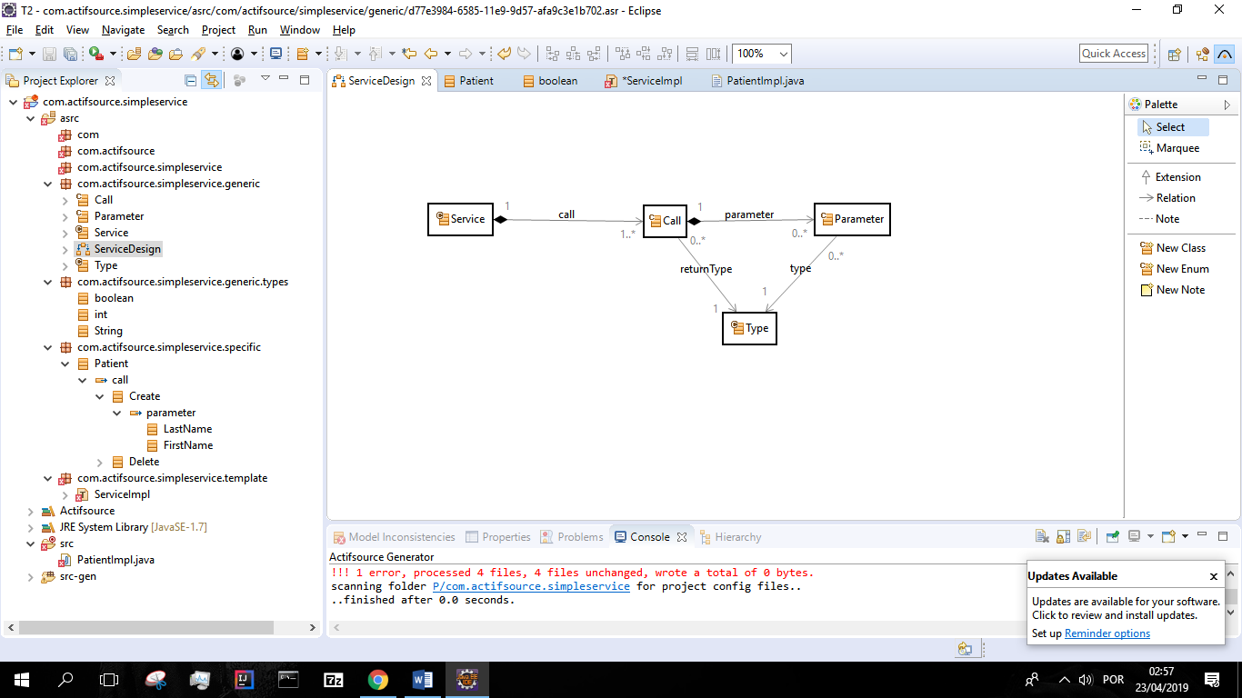

Criando os tipos: 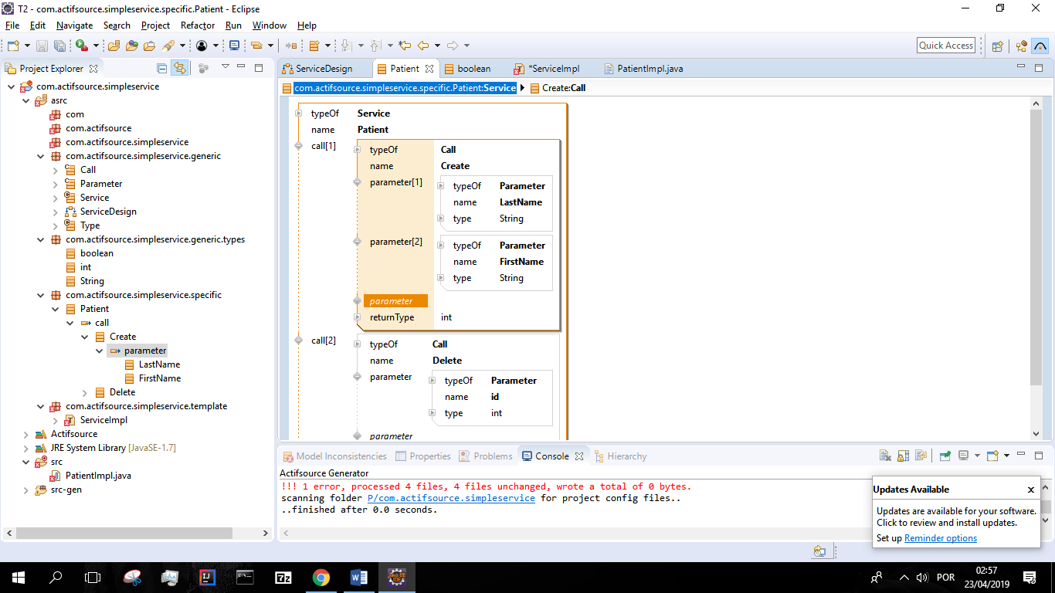

Criando o template gerador de código:

